中海油珠海安全信息平台项目系统升级补充说明
- 对于一辆车尚未录入客户系统的加气情况，操作说明。
- 目前对于尚未在客户系统里的车辆，给予加气录入功能。并红字提示“本车暂未录入系统”
如图：
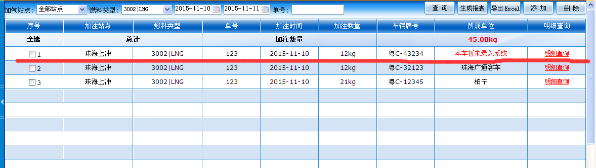

- 在将提示车辆在客户系统里录入以后，红字提示会自动变为所属单位名称。如下图

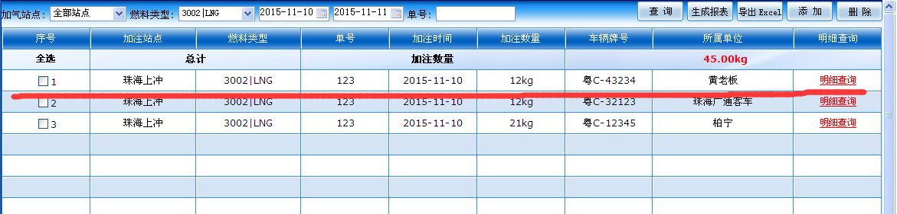
- 此时需点击详细查询。更新车辆相关信息如下图
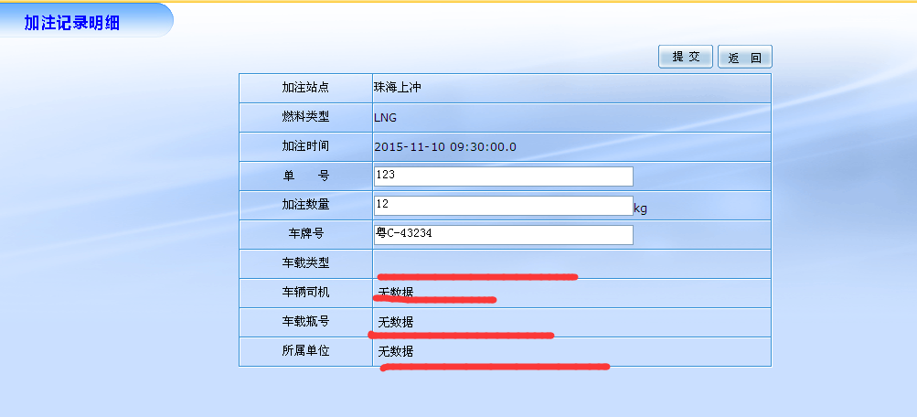

- 需点击鼠标，更新车辆信息后提交。在次生成报表。
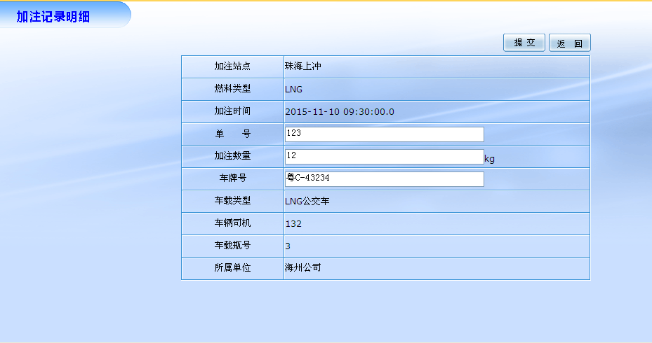

- 自动完成各类报表数据的更新。

杭州百事达计算机科技有限公司
2015-11-11

